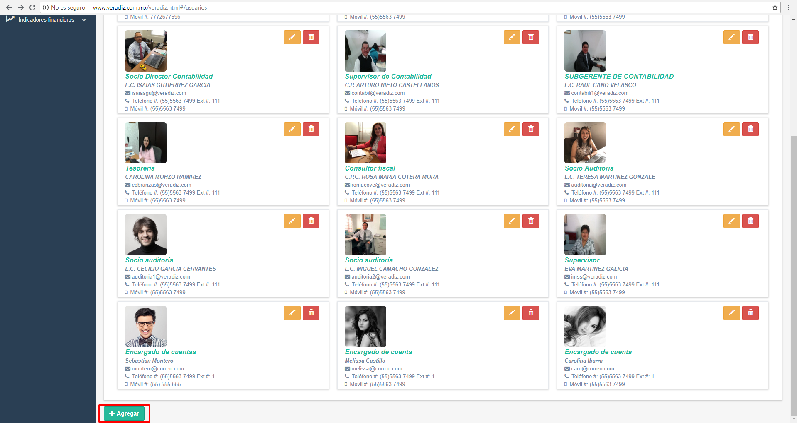

En la nube entrando como administrador, el botón para agregar un nuevo usuario está muy pegado a la barra de tareas. Es conveniente que exista un espacio entre el botón y la barra para que el usuario no se vaya a equivocar al momento de dar el clic.

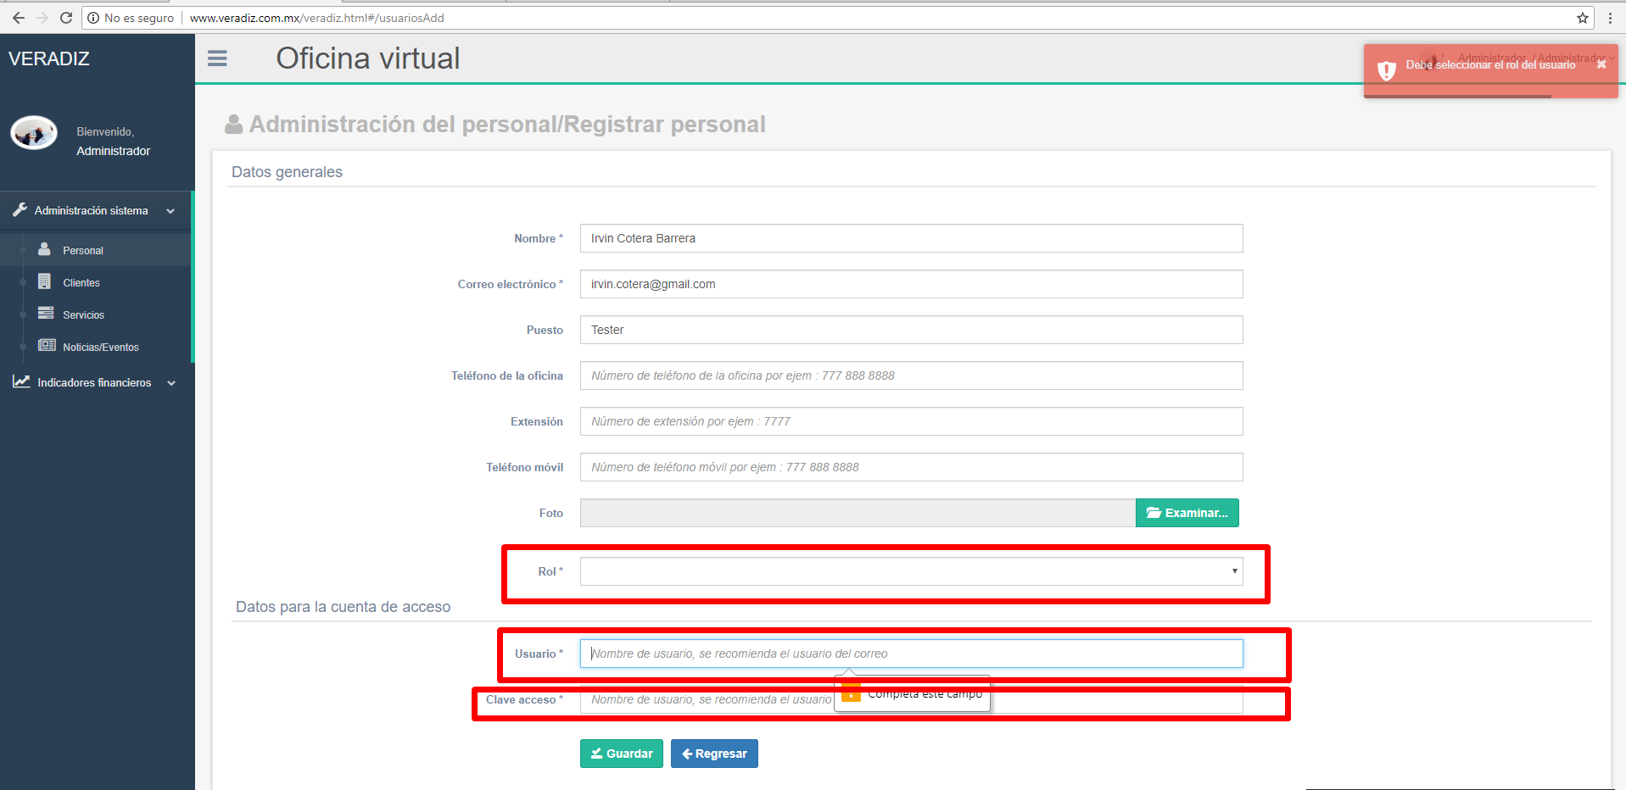

Debe ser un mensaje general en donde se indique que todos los campos obligatorios deben de ser llenados, la opción que se ve mejor es el mensaje emergente de color rojo.

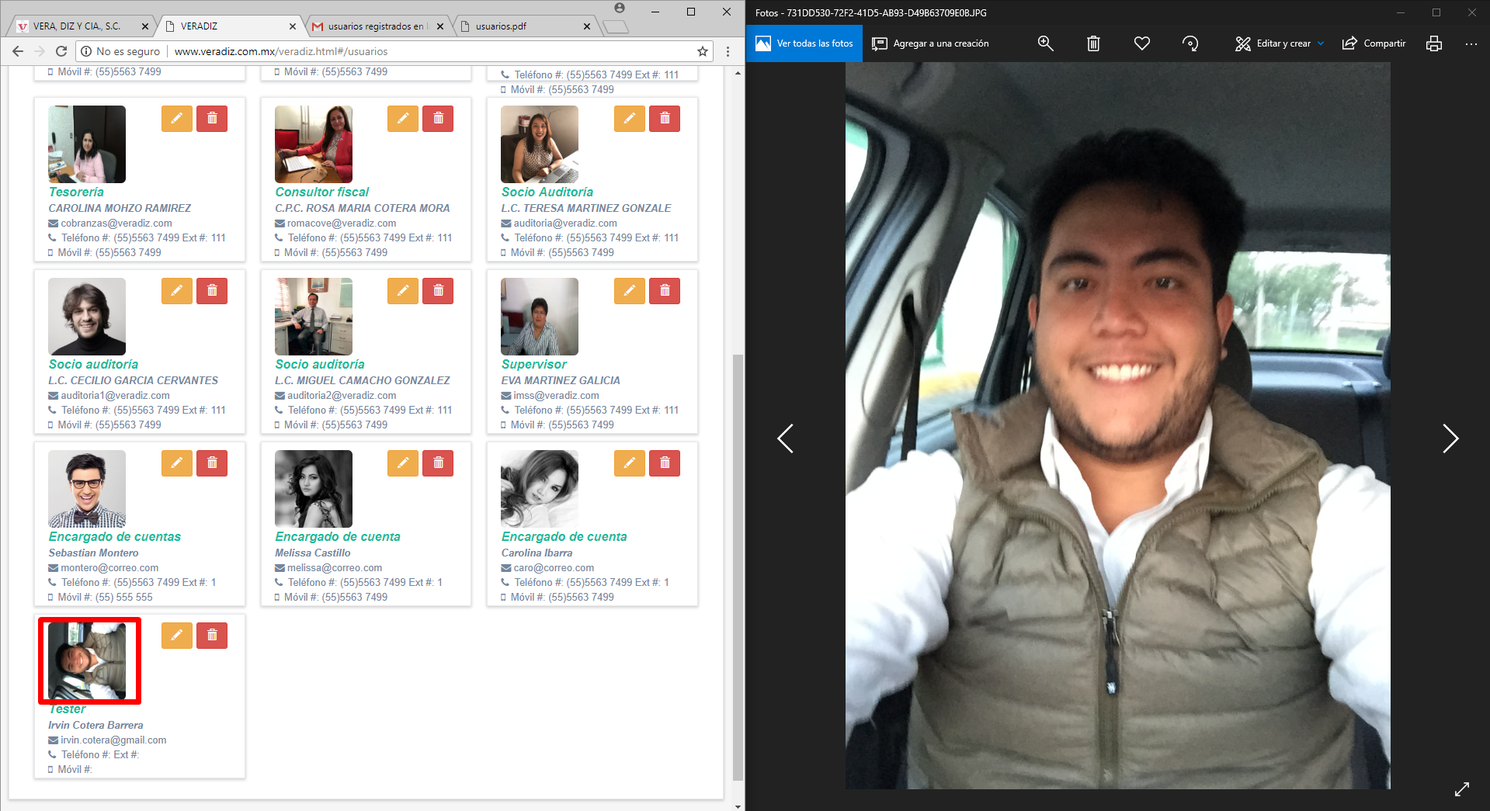

La imagen esta guarda como se muestra del lado derecho de la imagen y cuando se guarda en el sistema no sé porque gira la imagen. Sucede lo mismo cuando se desea editar la imagen, en la pre visualización la imagen se rota.

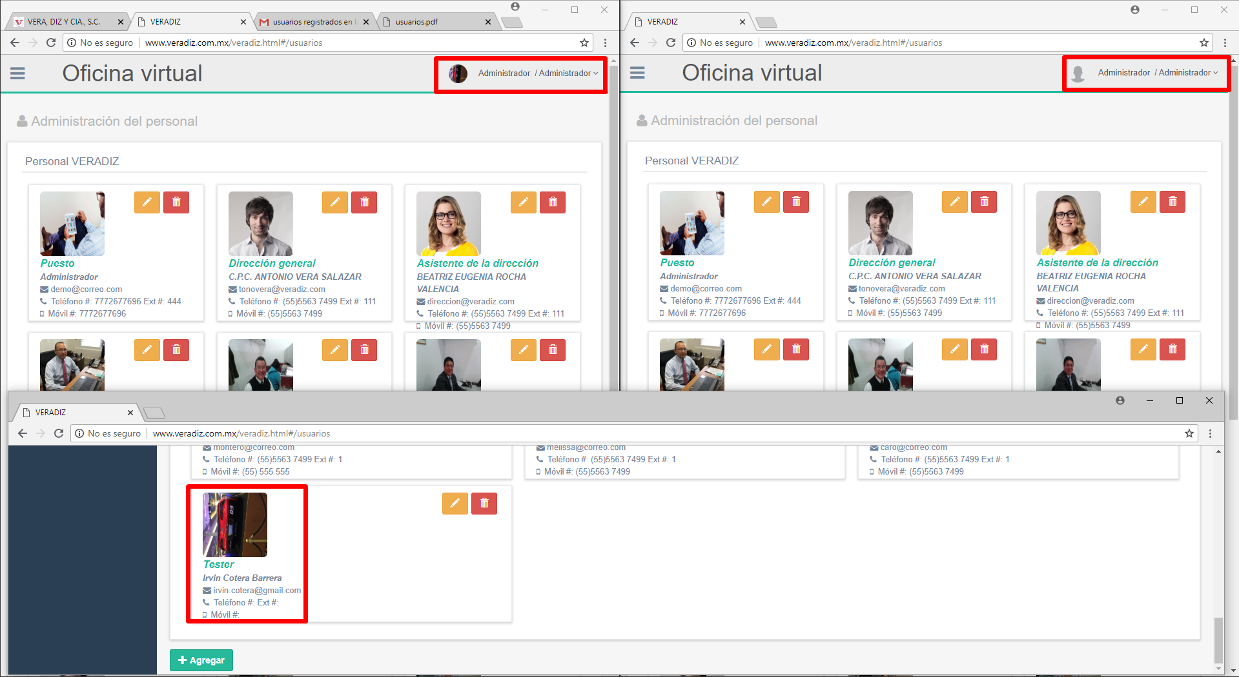

Después de que se editó el usuario recién creado, la imagen del administrador que fue con la cuenta con la que se dio de alta el usuario, se modificó la imagen por la del usuario recién creado, aunque cuando se abrió una nueva ventana el usuario administrador se queda sin imagen. Solo hasta que se cierra la sesión y se vuelve a iniciar como administrador, el usuario administrador recupera su imagen original.

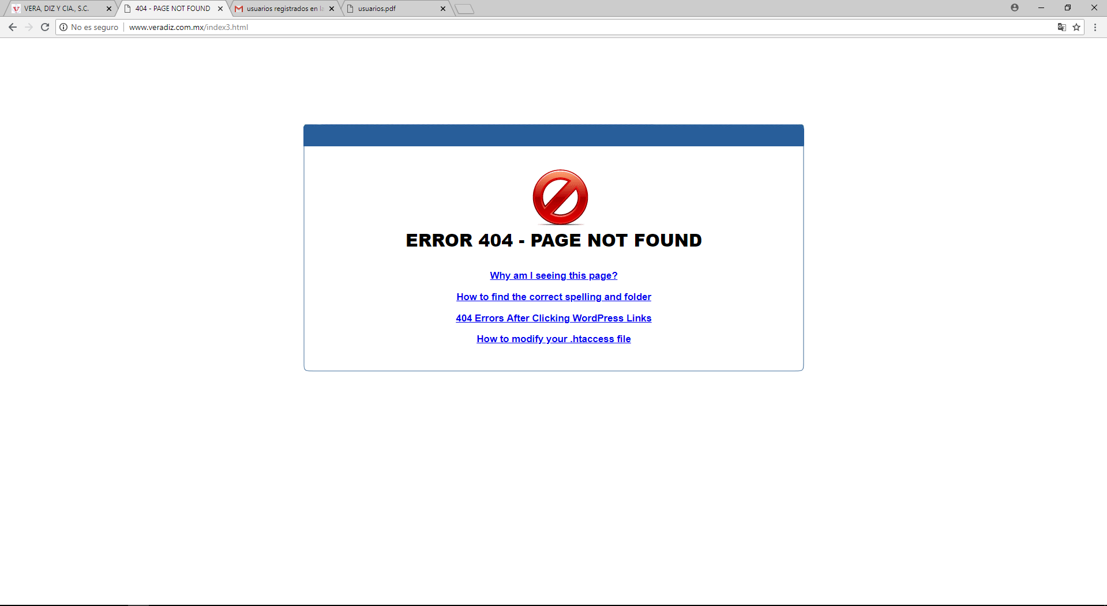

Si se le da clic al hipervínculo de indicadores y se selecciona alguna de las opciones que se listan: Cetes, TIIE, Dólar. Cabe señalar que a la palabra dólar le falta acento en la letra “O”.

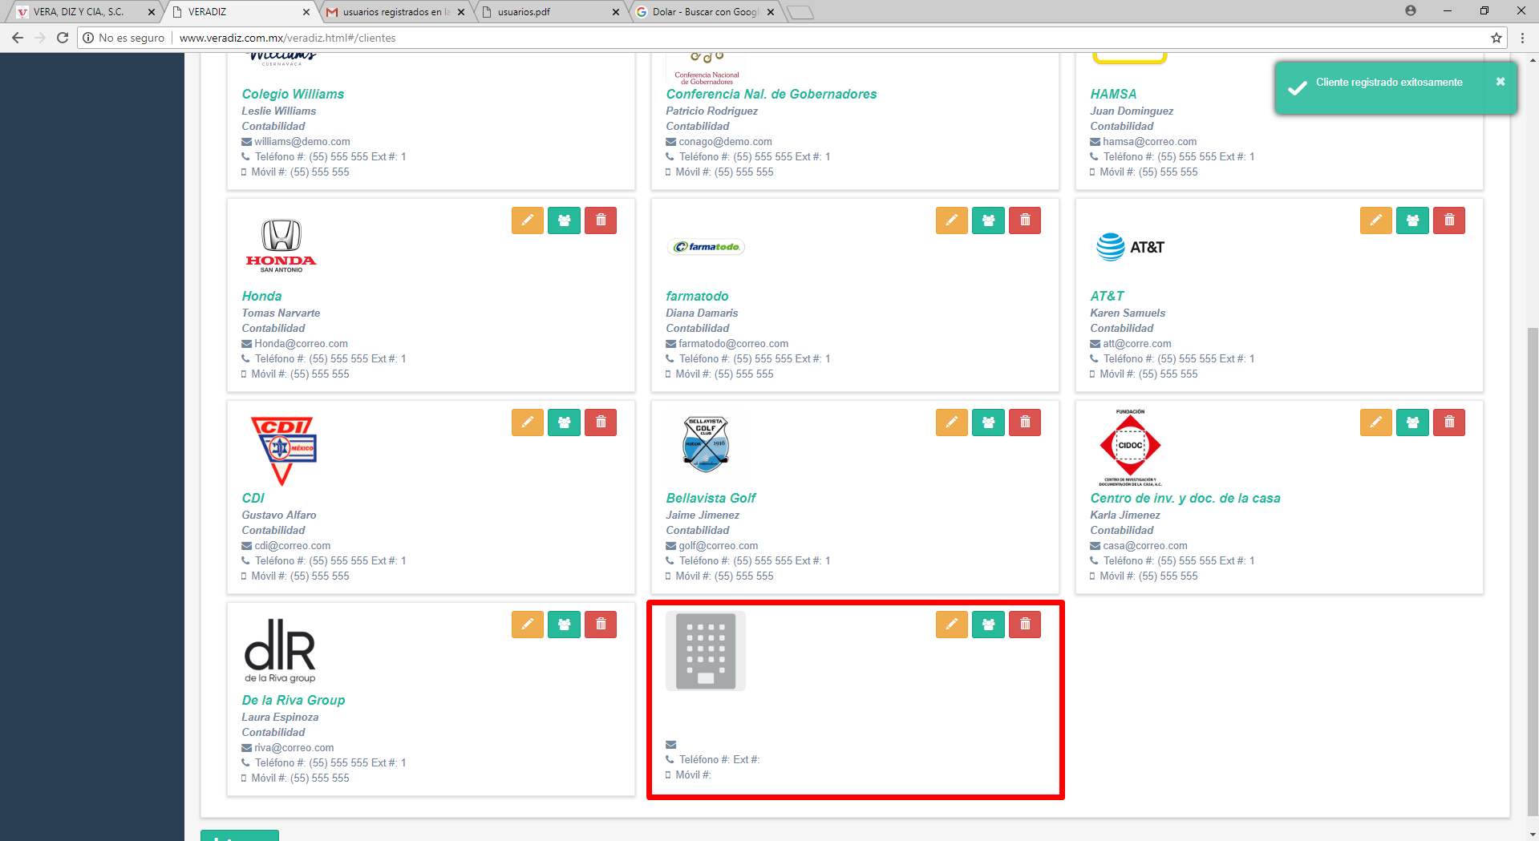

Si se desea crear un nuevo cliente y el formulario se deja vacío y se le da clic al botón de guardar, aparece un mensaje en el que se indica que se debe de completar el primer campo y segundos más tarde se realiza el registro de un nuevo cliente, aunque no se haya registrado toda la información.

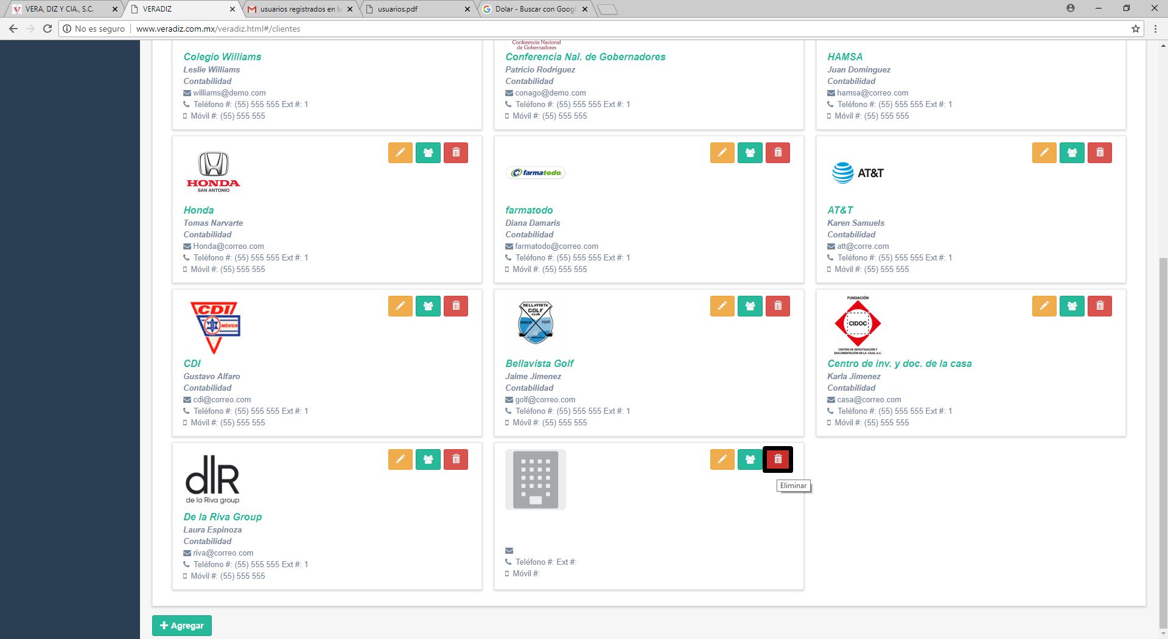

Cuando se elimina un cliente, no aparece ningún mensaje que solicite una justificación o un mensaje que indique si el usuario está seguro que lo desea eliminar. (Esto aplica para todo lo que se borre dentro del sistema). Además, tampoco muestra un mensaje una vez que se realizó la acción de eliminar.

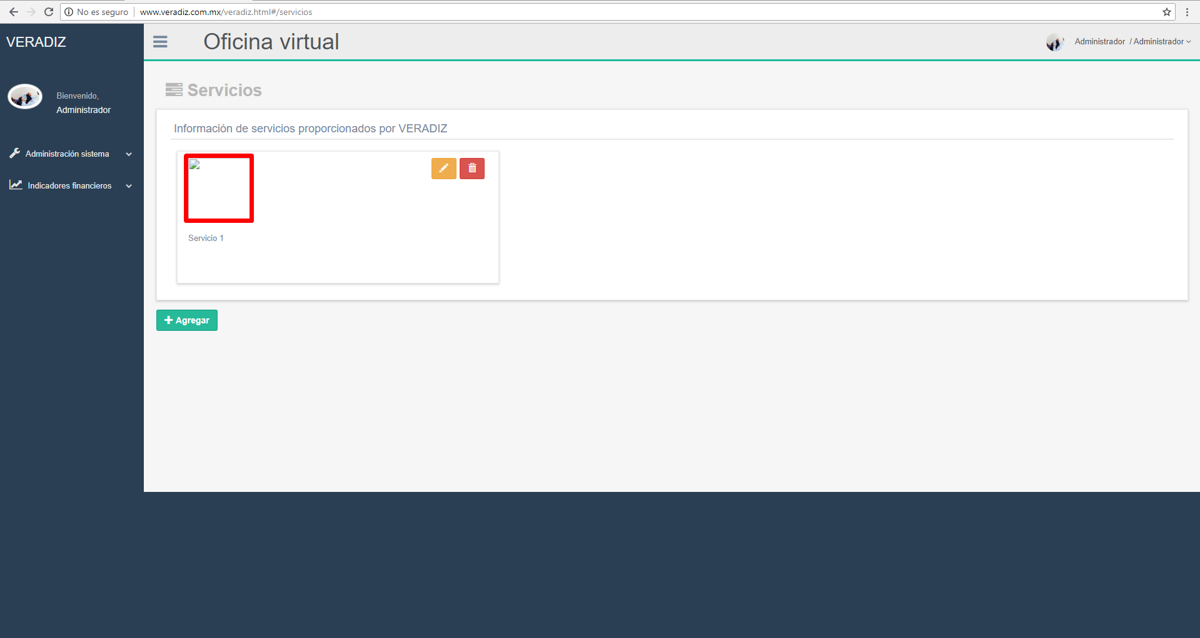

La imagen del único servicio que existe no aparece, no sé si se cargó mal la página aunque le di crtl+F5 ó nunca se le cargo una imagen a ese servicio.

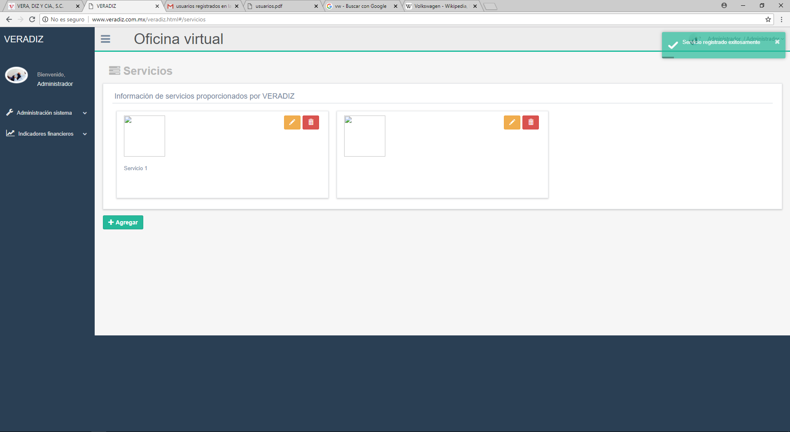

Si se desea crear un nuevo servicio y el formulario se deja vacío y se le da clic al botón de guardar, aparece un mensaje en el que se indica que se debe de completar el primer campo y segundos más tarde se realiza el registro de un nuevo servicio, aunque no se haya registrado toda la información.

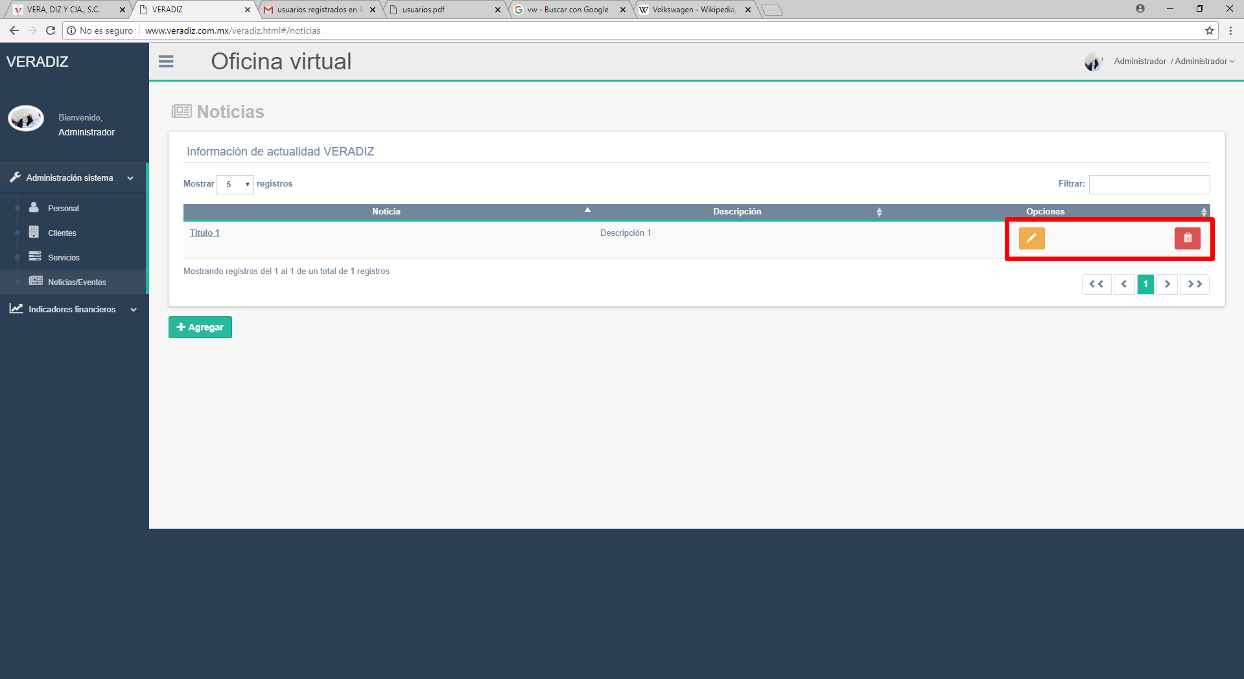

Los botones deben de ir más juntos y pegados a la derecha como está el botón de “Eliminar”.

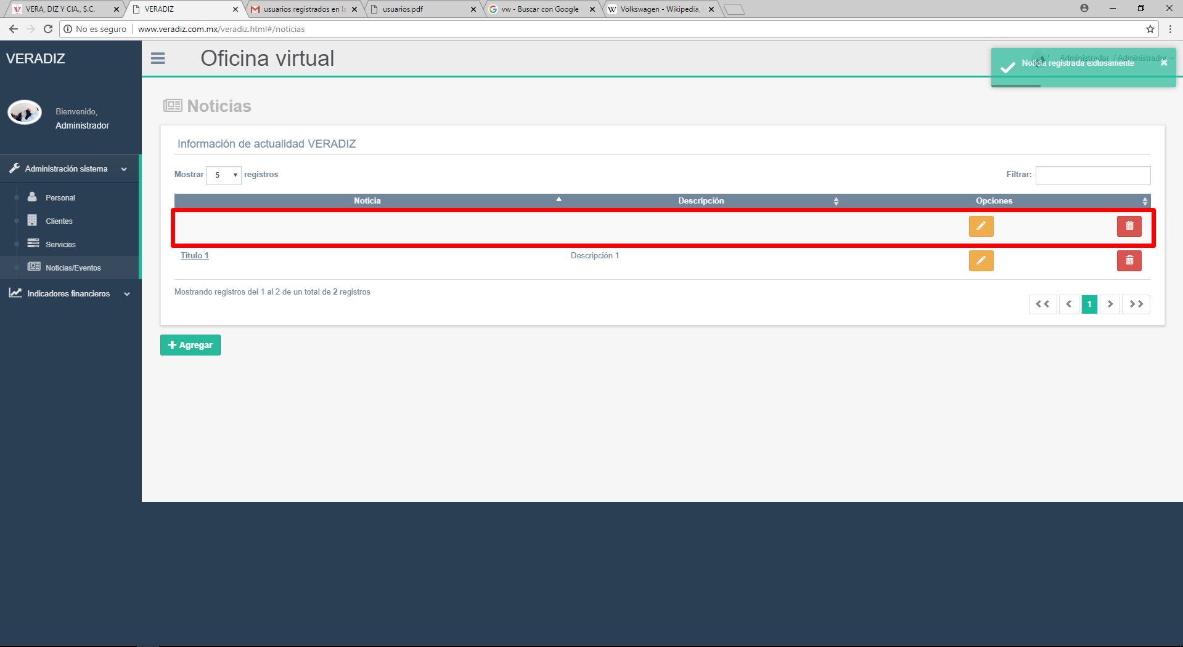

Si se desea crear una nueva noticia y el formulario se deja vacío y se le da clic al botón de guardar, aparece un mensaje en el que se indica que se debe de completar el primer campo y segundos más tarde se realiza el registro de la nueva noticia, aunque no se haya registrado toda la información.

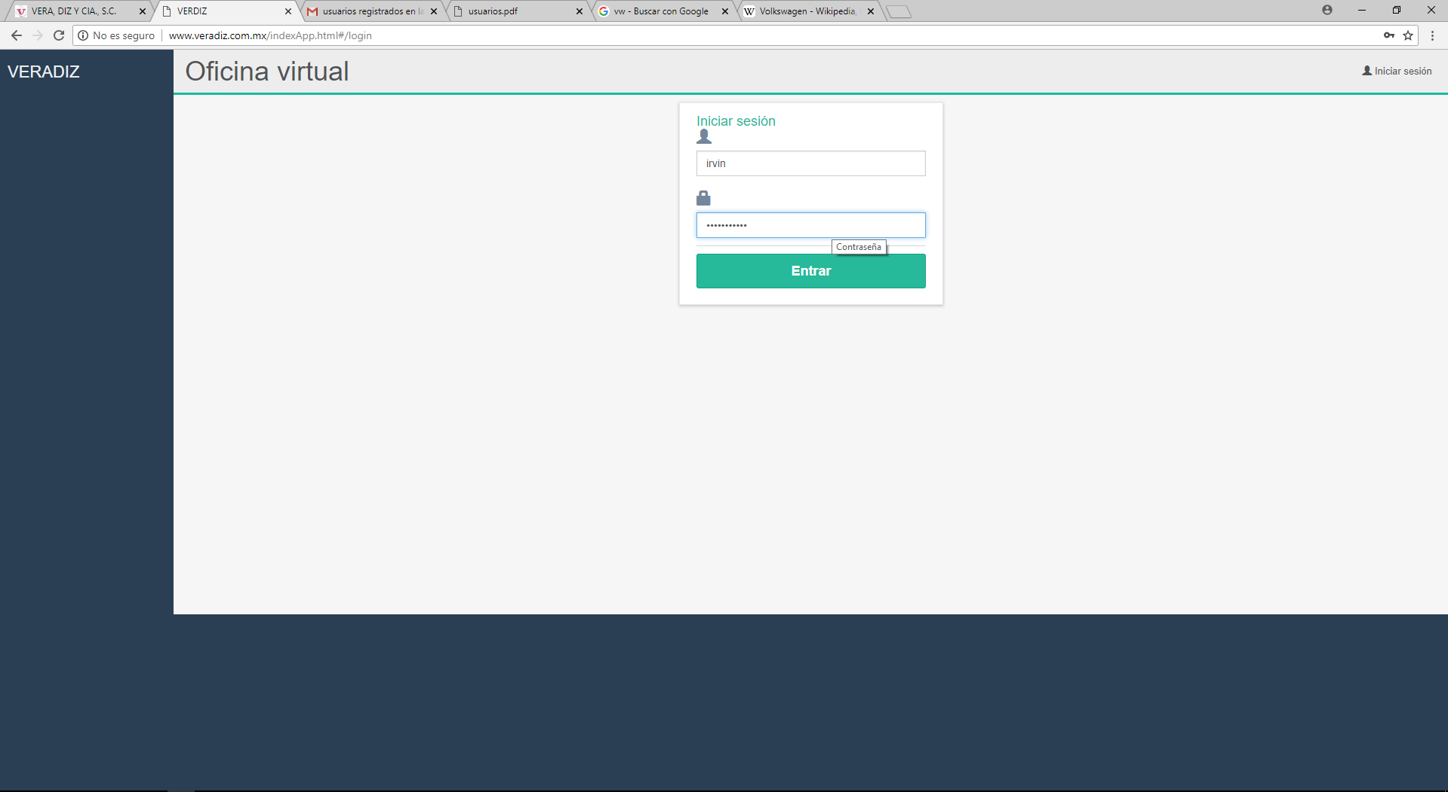

Cuando se desea iniciar sesión y la contraseña es incorrecta, el log in no arroja mensaje indicando que el usuario o la contraseña esta incorrecta, solo se percibe como que se recarga la página.

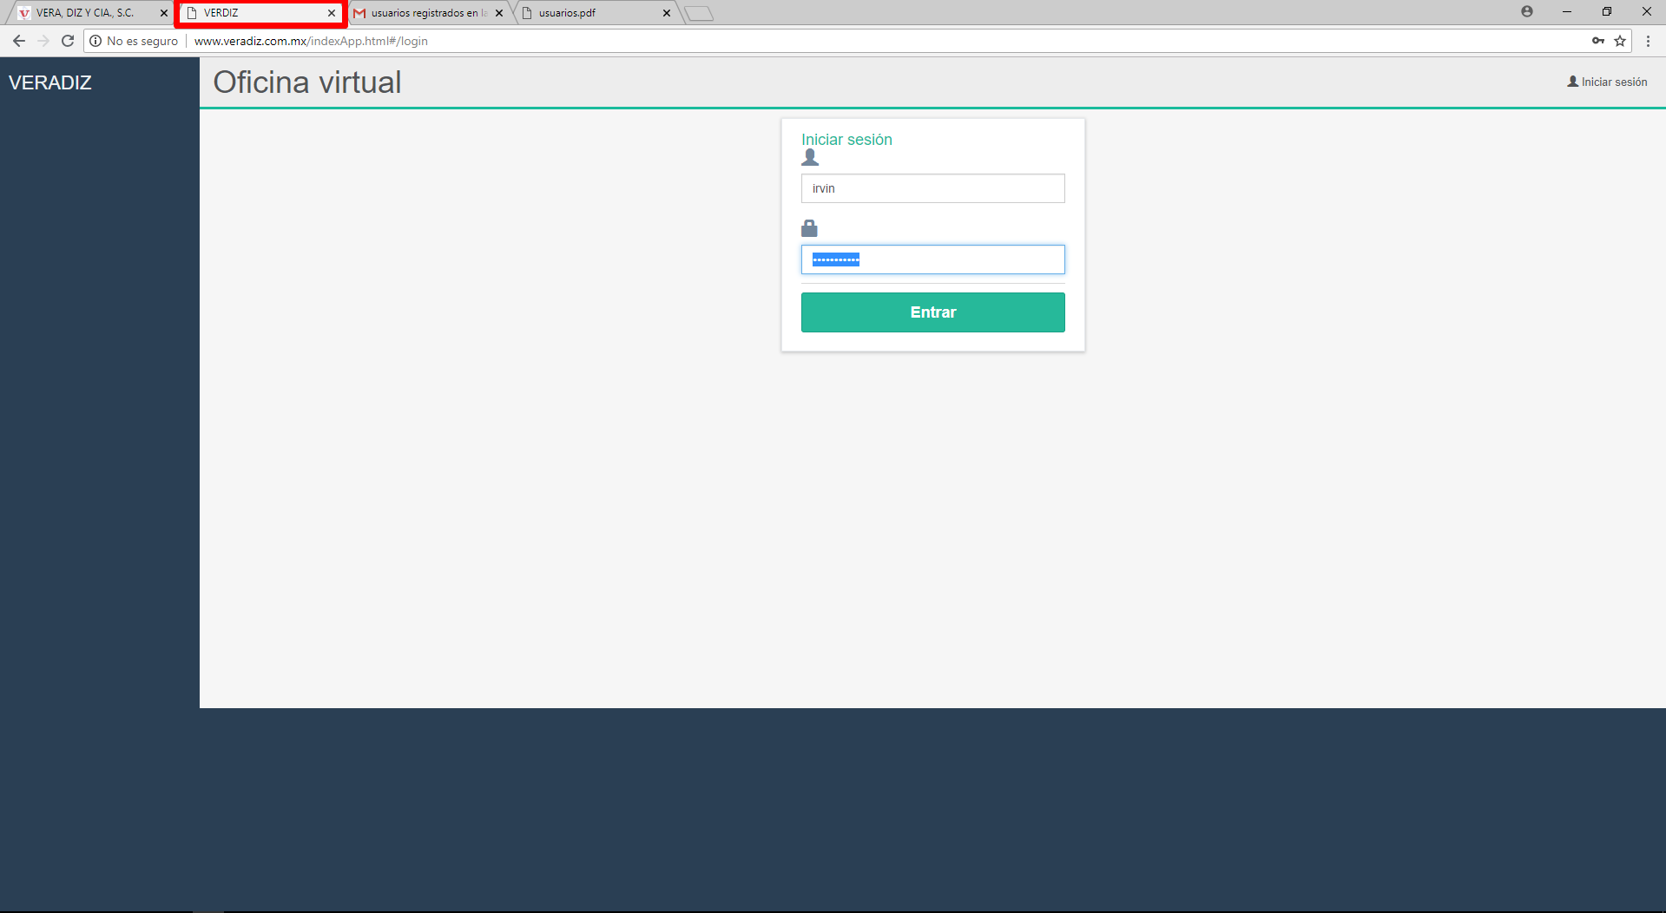

La pestaña dice verdiz, en lugar de Veradiz.

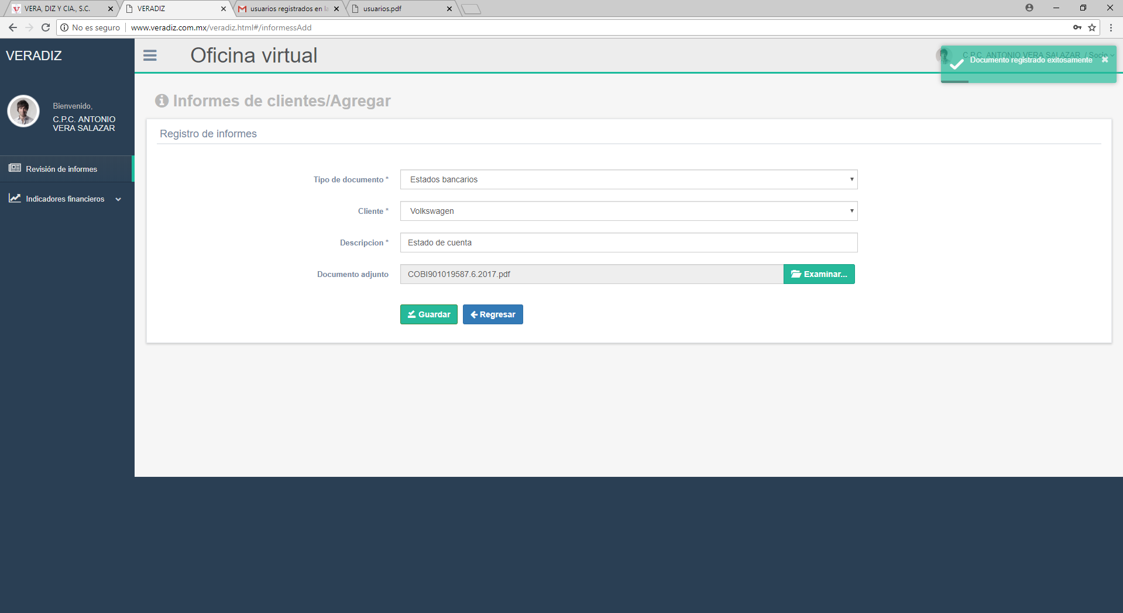

Cuando se carga un archivo exitosamente, el sistema no direcciona al usuario al listado de informes/documentos a los que le usuario tiene acceso.

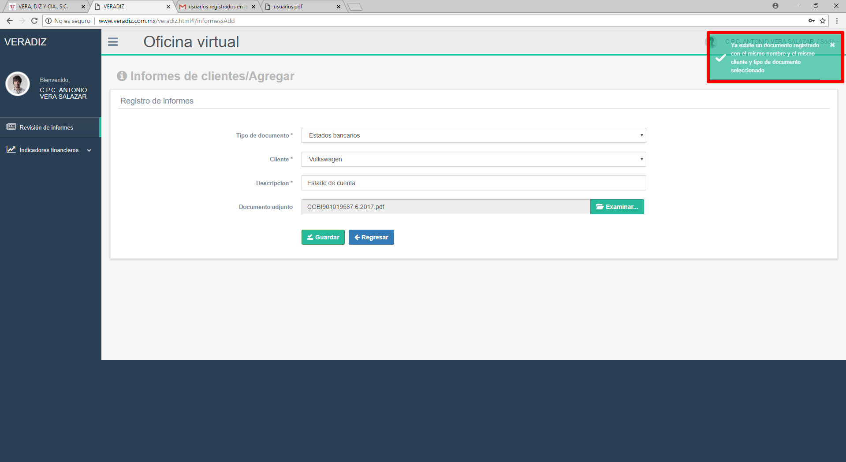

Después de dar varias veces al botón de “Guardar” el sistema no direcciona al listado de informes/documentos a los que el usuario tiene acceso, y si se le da clic al botón regresar, se observa que el documento no se subió o al menos esa impresión le da al usuario aunque aparece el mensaje que el registro ya existe.